第十七章 电磁波与现代通信
第十八章 能源与可持续发展
一、填空题
1.人类特有的信息是语言、____________、____________，例如在新闻报道中，利用摄像机就可以把这三种信息组合起来，它的信息含量就会大大增加。 [来源:学科网]
2.电磁波在真空中传播的速度为___________________；真空中电磁波的传播速度与_______相同（选填“声速”或“光速”）；由公式v=λf可知，波长越长的电磁波频率越_______（选填“高”或“低”）根据麦克斯韦建立的电磁场理论，光波_____________（填“是”或“不是”）电磁波。
3.用一节旧的干电池和一根导线，靠近收音机。将导线的一端与电池的一极相连，再用导线的另一端与电池的另一极时断时续的接触，通过收音机可以感觉到的现象是______________________，此现象说明___________________。
4.如图所示，将手机放在玻璃广口瓶中，并用抽气机将其中的气体不断的向外抽。打电话呼叫罩中的手机，这时手机_______收到呼叫信号（填“能”或“不能”），由此实验现象可以得出的结论是_________________________。如果把题中的玻璃广口瓶换成金属容器，再打电话呼叫其中的 手机，这时手机________收到呼叫信号（填“能”或“不能”），这说明______________________________。
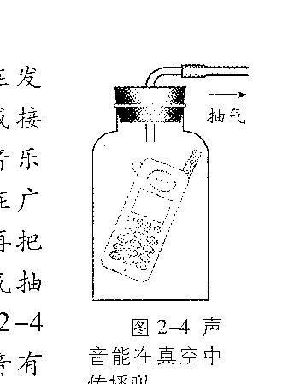
第4题图
x
y
o
y/cm
x/s
0.1
10
[来源:Zxxk.Com]



第5题图

第6题图

5.如图所示是光纤传输的原理图，光纤是由非常细的玻璃 纤维构成，激光器发出的光线基本是笔直地进入一端，它主要是利用_________________特性，把信号从一端传递到另一端的。
6.如图所示是一个物体振动时的波形图。观察此图可以知道声源的振幅是_____m；波源振动的周期是_______s；波源振动的频率是________Hz。如果此波的波长为2m， [来源:学#科#网]
则此波传播的速度是_______m/s。
7. 如图所示是由大量反射镜组成的太阳能发电装置，图中各个反射镜由计算机控制，使反射的太阳光聚集在塔顶的集热器(锅炉)上，集热器中的水变成水蒸气后推动汽轮机，从而带动发电机发电．
(1)大阳能属于 ．(选填“可”或“不可”)再生能源；
(2)这个装置中反射镜的作用是改变 ；
(3)水蒸气推动汽轮机的过程中．将 能转化为 能
(4)发电机是利用 原理发电的．[来源:学+科+网]
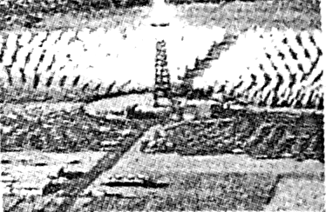
第7题图

8.过科学家的不懈努力，找到了获取核能的两条途径：_________和_________。
9.核电站是利用原子核的____________发电的，它的核心设备是_________在其中发生的_________是可以控制的。而在原子弹中发生的___________则是不可控制的。而质量较小的原子核在超高温作用下结合成质量较大的原子核，会释放出巨大的核能，这种现象叫做________，氢弹就是利用此原理制成的。
10．根据__________________ 定律可知，能量在转化或转移的过程中，其总量不变．电能可以使电灯发光，同时产生内能散失在空气中，但这些内能却无法自动转化为电能．该现象说明能量的转化具有_____________．
二、选择题
11、下列说法中正确的是：（ ）
A. 频率越高的电磁波，传播速度越大；
B. 波长越短的电磁波，传播速度越大；
C. 频率越高的电磁波，波长越短；
D. 波长不同的电磁波，频率不同，因而速度亦不同。
12.关于电磁波的说法中，正确的是（ ）
A.不同频率的电磁波在空气中传播速度不同。
B.不同频率的电磁波波长不同。
C.频率高的电磁波其波长较长。
D.电磁波的频率由接收电路的接收装置决定。
13.下列现象中不能产生电磁波的是（ ）
A.电冰箱的电路接通或断开 B.正在工作的电铃
C.正在工作的电声喇叭 D.用木棒不断敲击鼓面 [来源:Z&xx&k.Com]
14.关于核电站的叙述中正确的是（ ）
A.特别适合于缺少化石能源的地区 B.可以减少燃料运输量
C.消耗很少的核燃料可获得的巨大的能量 D.需要保护措施
15、现代社会，人们越来越关注能源问题，下列能源属于可再生能源的是
A．煤 B．石油 C．风能 D．天然气

16.下列的能源中属于二次能源的是（ ）
A．由热电厂提供取暖的热能 B．水库里的水的势能
C．由水力发电站与火力站提供的电能 D．天然气
17.下列能源中，不来源于太阳辐射能的是（ ）
A．石油 B．天然气 C．江河水流能 D．核能[来源:学科网ZXXK]
18.太阳能来自于（ ）
A．反射其它恒星的能量 B．裂变
C．链式反应 D．聚变
19.在人造卫星上，利用的能量来源主要是 （ ）[来源:学。科。网Z。X。X。K]
A．利用太阳能电池把太阳能转化为电能
B．利用天然气等化石能源燃烧放出的内能转化为电能
C．利用氢、氧等化学变化放出内能转化为电能
D．直接利用太阳能加热物体
20．地球上具有取之不尽、用之不竭、清洁无污染等优点的能源是（ ）
A.太阳能 B.煤炭 C.石油 D.核能
21．以下关于节约能源的叙述中错误的是（ ）
A.停止使用一切能源 B.用新技术更新改造能耗大的装置
C.设法提高能源的利用 D.每个人都应有节能的意识
22．核电站的能量转化情况是（ ）
A.核能→机械能→电能 B.核能→内能→机械能→电能
C.核能→化学能→电能 D.化学能→内能→电能
23．人类使用的普通能源，如煤、石油、木柴以及水力发电得到的能量，它们的根源是（ ）
A.太阳能 B.地球本身 C.内能 D.机械能
三、计算题[来源:学科网ZXXK]
24.江苏人民广播电的频率为702kHz，声音在空气中传播的速度约为3×10⁸m/s，则南京音乐台节目的波长是多少米？ [来源:学科网ZXXK]

25.1kg铀全部裂变释放出的能量约为8.5×10¹⁴ J，相当于完全燃烧多少无烟煤释放的能量？（无烟煤的热值为3.4×10⁷ J/kg）

答案
1、文字、符号
2、3×10⁸、光速、低、是
3、收音机发出“咔咔”的声音、电磁波的存在
4、能、电磁波能在真空中传播、不能、金属屏蔽电磁波
5、光的反射
6、0.3、0.2、5、10
7、可、改变光路、机械能、电能、电磁感应
8、核裂变、核聚变
9、核能、核反应堆、核裂变、核裂变、核聚变
10、能量守恒定律、方向性[来源:学.科.网]
11、C 12、B 13、D 14、C 15、C 16、C 17、D 18、D 19、A 20、A
21、A 22、B 23、A
24、 427.35m
25、 2.16×10²⁴

